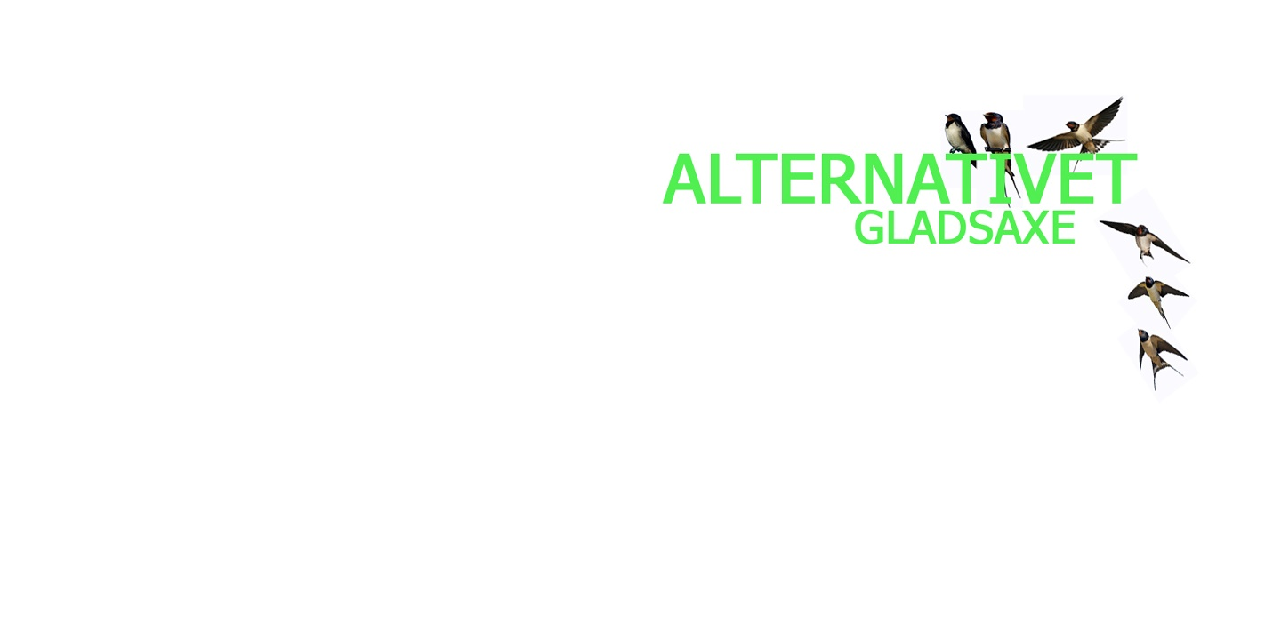

Temadag med oplæg, politikudvikling og samtale på tværs af lokalforeninger

LØRDAG d. 20. OKTOBER kl 11.00 – 15.00

på Højgård, Bagsværd Hovedgade 274

Folketingskandidat Kim Christiansen (KOS/Gladsaxe) holder oplæg om
”Grønt lederskab og miljømæssig bæredygtighed”

Folketingskandidat Sikandar Siddique (KOS/Gladsaxe) holder oplæg om
”Social bæredygtighed og borgerløn”

Hvert oplæg efterfølges af debat. Kandidaterne besvarer gerne spørgsmål, men glæder sig i lige så høj grad til at blive inspireret, og at vi sammen bliver klogere på deltagernes bud på hovedstadsområdets største sociale- og miljømæssige udfordringer - og løsninger herpå.
Vi sætter tid af til, at andre deltagende folketingskandidater kort kan præsentere sig selv og evt mærkesager.

Mellem de to oplæg/debatter byder Alternativet Gladsaxe på frokost.
Deltagelse og frokost er gratis, både for medlemmer og for alle øvrige interesserede.
Send gerne besked om deltagelse på gladsaxe@alternativet.dk så vi har mad nok.

Gode hilsner, bestyrelsen i lokalforening Gladsaxe

